Imię i nazwisko …………………………………………………………… Klasa ………… Grupa A

Rozdział 27. Ostatni król Polski

Polecenie 1. (3 punkty)
Dopisz właściwe pojęcie do każdej definicji.
a) ……………………………… – potoczna nazwa, którą określano magnacką rodzinę Czartoryskich.
b) ……………………………… – czasopismo, które powstało z inicjatywy króla Stanisława Augusta Poniatowskiego i miało nawoływać do reform państwa w duchu oświecenia.
c) ……………………………………………………… – zasady dotyczące ustroju państwa polskiego, uchwalone w 1768 r. pod naciskiem Rosji.
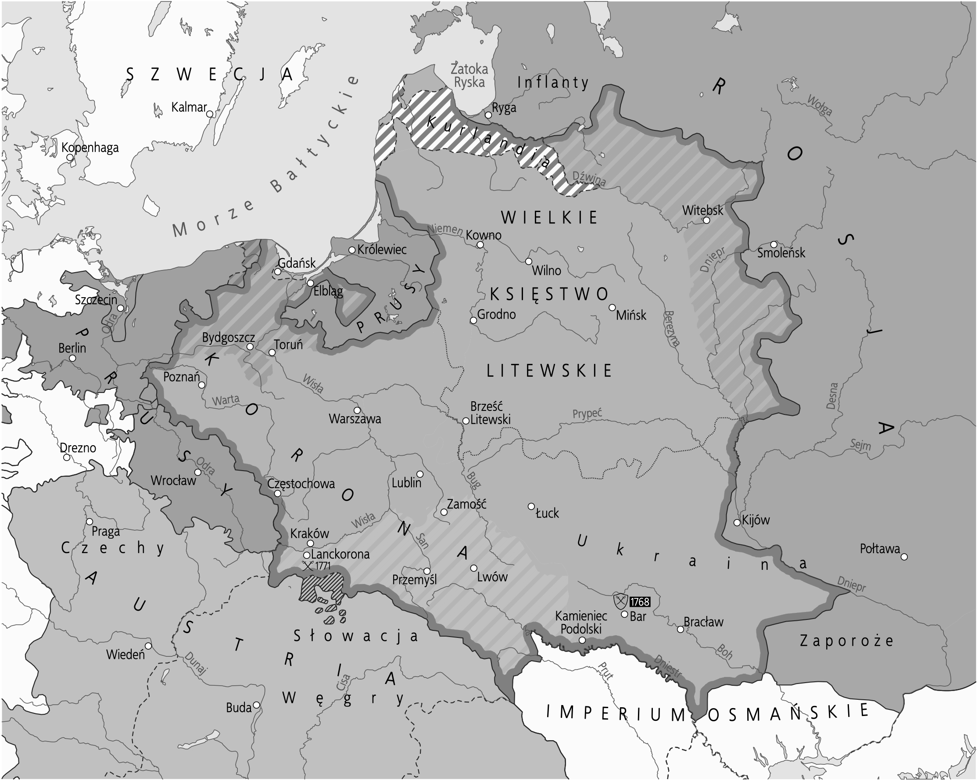
Polecenie 2. (2 punkty)
Przyjrzyj się mapie, a następnie
wykonaj polecenia.
a) Podaj nazwę wydarzenia,
do którego nawiązuje ta mapa.
…………………………………
b) Określ jego datę roczną.
……………

Polecenie 3. (3 punkty)
Ustal, czy podane zdania są prawdziwe czy fałszywe. Wstaw znak X w odpowiednich rubrykach.
Zdanie | Prawda | Fałsz
Do I rozbioru Polski doszło z inicjatywy Katarzyny II.
I rozbioru Polski dokonały Rosja, Prusy i Austria.
W wyniku I rozbioru Rzeczpospolita straciła połowę ludności i prawie ⅓ terytorium.

Imię i nazwisko …………………………………………………………… Klasa ………… Grupa B

Rozdział 27. Ostatni król Polski

Polecenie 1. (3 punkty)
Dopisz właściwe pojęcie do każdej definicji.
a) ……………………………………………… – instytucja założona przez króla Stanisława Augusta Poniatowskiego, której zadaniem było kształcenie kadry dowódczej na potrzeby przyszłej armii polskiej.
b) ……………………………………………………… – „wieczne i niezmienne” zasady dotyczące ustroju Rzeczpospolitej, uchwalone w 1768 r.
c) ……………………………… – kraj posiadający własny rząd i administrację, ale znajdujący się pod kontrolą obcego państwa.
Polecenie 2. (2 punkty)
Przyjrzyj się mapie, a następnie
wykonaj polecenia.
a) Podaj nazwę wydarzenia,
do którego nawiązuje ta mapa.
…………………………………
b) Określ jego datę roczną.
……………

Polecenie 3. (3 punkty)
Ustal, czy podane zdania są prawdziwe czy fałszywe. Wstaw znak X w odpowiednich rubrykach.
Zdanie | Prawda | Fałsz
Do I rozbioru Polski doszło z inicjatywy Fryderyka II.
I rozbioru Polski dokonały Prusy i Rosja.
W wyniku I rozbioru Rzeczpospolita straciła ponad ⅓ ludności i prawie ⅓ terytorium.

Rozdział 27. Ostatni król Polski
– model odpowiedzi (8 pkt)

Grupa A
Polecenie 1. (0–3)
a) Familia
b) „Monitor”
c) prawa kardynalne

Polecenie 2. (0–2)
a) I rozbiór Polski
b) 1772 r.

Polecenie 3. (0–3)
F, P, F

Grupa B
Polecenie 1. (0–3)
a) Szkoła Rycerska
b) prawa kardynalne
c) protektorat

Polecenie 2. (0–2)
a) I rozbiór Polski
b) 1772 r.

Polecenie 3. (0–3)
P, F, P

